Radikale
Klimaschutz Maßnahmen sind unsozial

Wenn man sie so gestaltet, wie es CDU/CSU und FDP wollen, dann stimmt das.
Wer z.B. die CO2-Abgabe als Steuer betrachtet (die man dann u.a. zur Subvention von Braunkohle einsetzt…) der benachteiligt Ärmere. Keine Frage. Hier setzen die konservativen Parteien eine Politik fort, die zu einer ständigen Vergrößerung der Ungleichheit bei Einkommen und Vermögen in der Gesellschaft geführt hat. Diese Ungleichheit hat inzwischen beschämende Ausmaße angenommen.
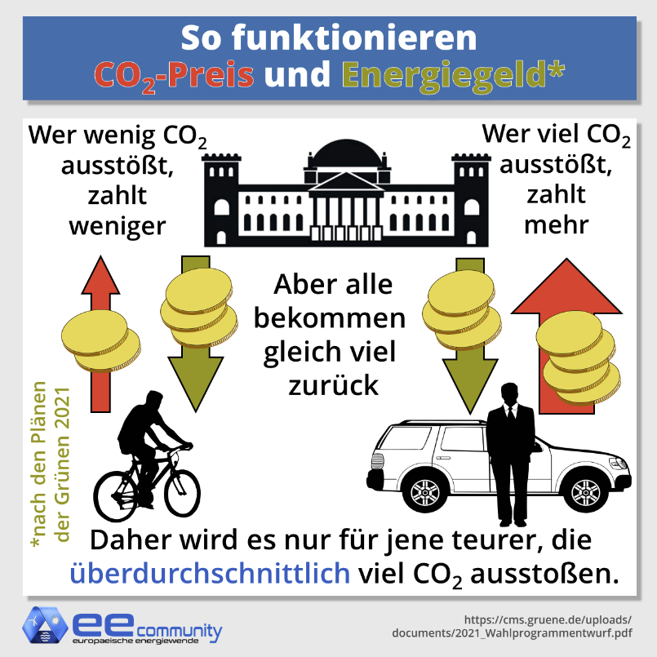
Aber das hat erst einmal nichts mit Klimaschutz zu tun. Tatsächlich besteht sogar die Möglichkeit, die Ungleichheit durch eine hohe CO2-Abgabe zu verringern. Ganz einfach dadurch, dass man diese Einnahmen pro Kopf gleichmäßig zurückverteilt. Und da reiche Leute einen viel größere CO2-Emissionen verursachen, als Menschen mit geringerem Einkommen, kommt es zu einer Rückverteilung zugunsten der ärmeren Schichten. Was konservative Parteien natürlich nicht wollen.
Doch was passiert eigentlich, wenn wir den Klimaschutz so langsam gestalten, dass niemand so richtig was davon merkt? Dann kommt es irgendwann zur Klimakatastrophe und in Folge zu sehr drastischen Klimaschutzmaßnahmen. Und die treffen gerade die ärmeren Schichten in voller Härte. Ganz zu schweigen von den vielen Menschen in Entwicklungs- und Schwellenländern, die gar nicht die Möglichkeit haben, zunehmende Dürren – im Wechsel mit Stürmen und Überschwemmungen – zu kompensieren. Es trifft also gerade diejenigen, die den Klimawandel am wenigsten mitverursacht haben. Was könnte unsozialer sein?
Daher bitte ich Sie heute von Herzen: Auch wenn Sie bisher anders gewählt haben – geben Sie unseren Kindern und Enkeln eine Chance, indem Sie diesmal eine ökologisch orientierte Partei wählen. Wählen Sie bitte eine der Parteien, die für echten Klimaschutz eintreten UND über die 5%-Hürde kommen, damit Ihre Stimme auch sicher zählt.
Und wenn die Wahl vorbei ist: lassen Sie uns alle gemeinsam durch bürgerliches Engagement den Parteien im Bundestag zeigen, dass es endlich Zeit ist, den Erhalt der Lebensgrundlagen in den Mittelpunkt politischen Handelns zu stellen.
